文法系扎实做好开放教育新生的报到工作

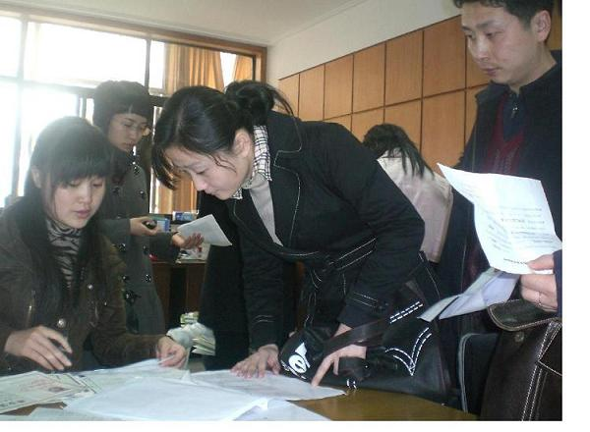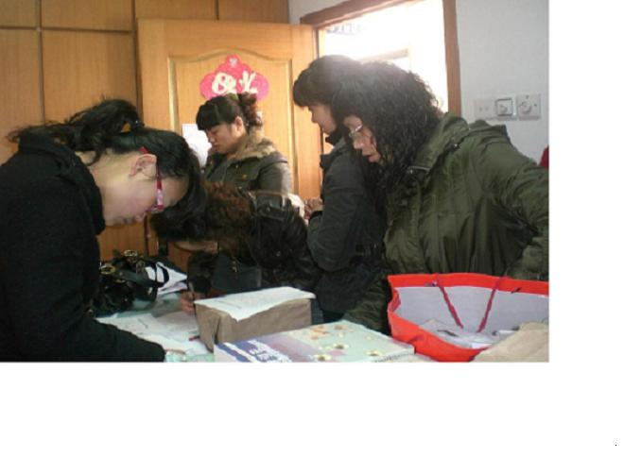
根据学校教学的要求，我系针对开放教育新学员较多的情况，对开放新生的报到工作进行了有序的部署和扎实的落实。
首先，思想上高度重视，准备工作充分。每位新班辅导员准时参加了教务处的辅导员会议，领会了精神，明确了任务，做好了各项准备工作，如课表的印制、教材的领取、新生报到流程与须知的张贴、系里协助人手的安排、系书记的组织协调等，做到有备而待。
第二、服务热诚，工作细致，井然有序。开放新生报到的时间相对集中，致使有一时段学员特别拥挤，我们的协助人员维护秩序，辅导员态度和蔼可亲、工作有条不紊、回答明确具体（哪怕对搞错报到地点的学员也是热情指导），使学员在开学第一天就感受到了常州电大的务实与温暖，为学校树立了良好的形象。
第三、以人为本，及时沟通，避免遗漏。对当天没有来报到的学员，辅导员及时电话联系，了解情况，做好指导工作，确保学校教学的正常开展和稳定进行。（教育管理本科、英语专科、小学教育专科报到率100%，行政管理专科报到率99%----1人未报到，行政管理本科报到率98%----1人未报到，汉语言本科报到率90%----1人未报到，法学本科报到率87.5%----5人未报到，小学教育本科报到率87%----4人未报到，法学专科报到率56%----4人未报到。对此，各位辅导员都做了联系和记录。）
服务无小事，服务要水平。我们的辅导员将在细碎的工作中积累经验，在学习中提高服务水平，为学校的发展作出应有的贡献。

